ANEXO 7 - SUPERCONDUTIVIDADE e os PARES DE COOPER

A resistividade dos materiais quando sob ação de campos elétricos é interpretada classicamente como a dificuldade dos elétrons atravessarem o meio por causa das vibrações dos átomos, que o compõe. O aumento da resistividade com o aumento da temperatura é dessa forma perfeitamente explicado qualitativamente. Já com a diminuição da temperatura espera-se o efeito contrário. Entretanto, em 1911 Kammerlingh Onnes um físico holandês descobriu que o chumbo tem uma propriedade inusitada em temperaturas baixas. Ele descobriu que na temperatura de 7,2K a resistência elétrica do chumbo cai abruptamente a zero, como ilustra a figura 1.

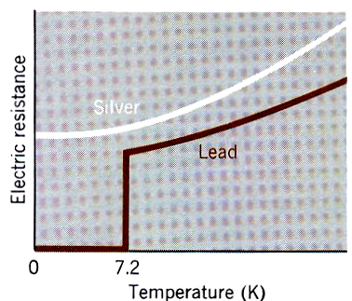 | Figura 1 – A resistência elétrica da prata (um condutor normal) diminui conforme a temperatura é abaixada, mas a resistência não abaixa de um determinado valor, mesmo que a temperatura próxima do zero absoluto. Por outro lado o chumbo ( supercondutor) perde toda a sua resistência elétrica abaixo da temperatura crítica de 7,2K.

Atualmente são conhecidos vários (27) elementos, vários compostos e algumas ligas que apresentam esse comportamento, como mostra a tabela 1. Esse comportamento não é observado em bons condutores como o cobre Cu, prata Ag e ouro Au. Podemos concluir que um supercondutor não é apenas um bom condutor que se torna ainda melhor em baixas temperaturas, mas que deve haver algum mecanismo completamente diferente para explicar esse comportamento.
O fenômeno da supercondutividade é semelhante ao da superfluidez e resulta de um efeito quântico macroscópico. Um grande progresso na compreensão teórica da supercondutividade foi feito em 1957 por três físicos: John Bardeen, Leon Cooper e Robert Schrieffer, cuja teoria é conhecida hoje em dia como teoria BCS. Por essa teoria os três físicos receberam o prêmio Nobel de Física de 1972. A teoria BCS é usada até mesmo em física nuclear para explicar aspectos de níveis de energia de alguns núcleos. A idéia básica da teoria de BCS está ligada ao fato que bósons não obedecem ao princípio de exclusão de Pauli. Em materiais supercondutores, a interação entre os elétrons de condução com as vibrações dos átomos da rede sobrepuja a força coulombiana, o que resulta numa pequena atração líquida entre os elétrons. Consequentemente, os elétrons tendem a formarem pares e, um par de elétrons com spins opostos é o par de Cooper, e, pares de elétrons com spins opostos se comportam como bósons. Pares de Cooper são bósons.
A atração líquida entre os pares de elétrons - a energia de emparelhamento – é muito pequena e não é necessária muita agitação para quebrar os pares. Assim apenas em muito baixa energia os pares podem existir. Porque eles se comportam como bósons os pares de elétrons todos tendem a se juntar no estado de mais baixa energia quando a temperatura é reduzida. Quando se atinge a temperatura crítica (7,2K no caso do chumbo), todos os pares estão no estado de menor energia e tem a mesma função de onda que se estende em todo o sólido, nenhum dos pares pode trocar seu estado de energia e assim todos podem fluir juntos e não há dissipação de energia e não há resistência elétrica.

Propriedades de alguns supercondutores (página 1133, referência 2 da nota de roda pé)
Material | T_{c}(K) | Energia de Emparelham. (MeV)
Cd | 0,56 | 0,27
Al | 1,19 | 0,34
Sn | 3,75 | 1,15
Hg | 4,16 | 1,65
Pb | 7,22 | 2,73
Nb | 9,46 | 3,05
Nb₃ Sn | 18,1
YBa₂Cu₃O₇ | 90
Tl₂Ba₂Ca₂Cu₃O₁₀ | 125

Resumindo, o fenômeno da supercondutividade é um resultado de bósons (pares de elétrons com spin zero) colecionados no estado de mais baixa energia que se movem juntos sem perda de energia.
Muitos materiais estão sendo utilizados na construção de eletroímãs tanto para a pesquisa cientifica como também em aplicações tecnológicas. Eletroímãs que produzem campos magnéticos muito intensos são muito dispendiosos para operação por causa da perda por aquecimento Joule, que demanda o resfriamento necessário. Um eletroímã convencional que produz um campo magnético intenso como 10⁵ gauss pode requerer uma potência elétrica de megawatts para manter o campo magnético necessário. Ligas metálicas e compostos têm se mostrado mais úteis do que elementos puros na construção de eletroímãs supercondutores. Um material que tem sido usado é uma mistura de nióbio e estanho, Nb₃Sn, que permite a produção de campos de até 88000gauss (8,8 T). Usando V₃Ga espera-se obter campos de até 500 000gauss (50 T). A figura 19.35 mostra um eletroímã supercondutor muito grande usado em pesquisa de partículas elementares no Argonne National Laboratory. As espiras do eletroímã são feitas de Nb₃Ti e alcança um campo de 20 000gauss (2T).

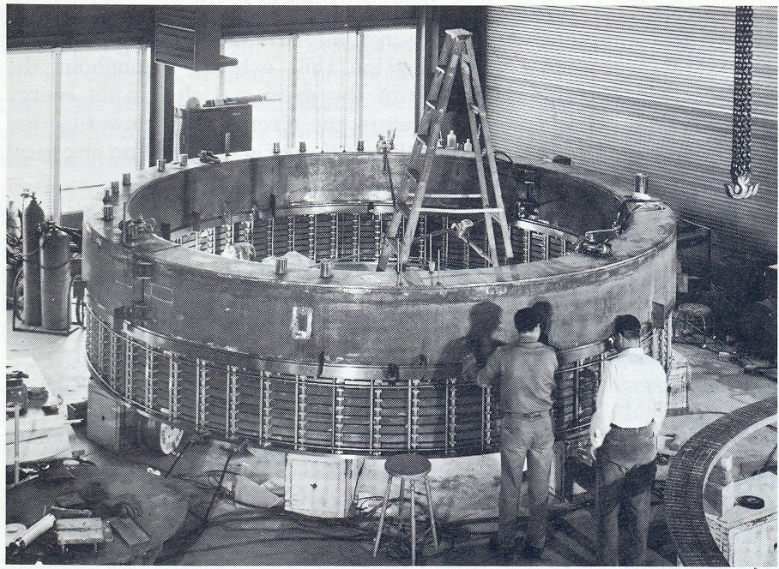
Figura 2 - Um eletroímã supercondutor no Laboratório Nacional de Argonne, nos EEUU, durante a fase final de construção. O ímã tem 18 pés ( da ordem de 6m ) de diâmetro e contem 25 milhas (uma milha = 1,8km) de fita supercondutora especialmente fabricada. Esse ímã está sendo utilizado numa câmara de bolhas para a pesquisa em física de partículas elementares.

As perdas por aquecimento causam um aumento de custos que devem ser minimizados. Num futuro próximo pode ser que as enormes torres de transmissão de energia possam ser substituídas utilizando materiais supercondutores. A procura de novos materiais que sejam supercondutores em temperaturas maiores deve continuar. Hoje se conhece o Nb₃Ge que se torna supercondutor em 23K, que está acima da temperatura de ebulição do hidrogênio líquido. Pode-se assim substituir o hélio líquido pelo hidrogênio líquido na refrigeração com impactos econômicos bem vindos.
No LHC os eletroímãs são supercondutores e são projetados para partículas de energia ainda maiores que de Argonne, como amplamente divulgado na mídia.

SQUID- Superconducting Quantum Interference Devices

SQUID é a acrossemia da expressão em inglês de Superconducting Quantum Interference Device, um componente supercondutor de interferência quântica, que possibilita a investigação do cérebro humano através da medição do campo magnético extremamente fraco por ele emitido durante o seu funcionamento. As propriedades quânticas dos elétrons explicam a sensibilidade aguçada apresentada pelo equipamento desenvolvido por cientistas de baixas temperaturas, que estudam a supercondutividade.
A teoria que trata dos princípios do funcionamento do equipamento foi desenvolvida por Brian Josephson em 1962. O exemplo pratico é o de duas películas de nióbio uma depositada sobre a outra separada por uma fina camada de óxido de nióbio, a junção Nb-NbO-Nb.

TUNELAMENTO.
Quanticamente é possível haver a penetração de uma onda (partícula) através de uma barreira de potencial – é o tunelamento de uma partícula através da barreira.
.
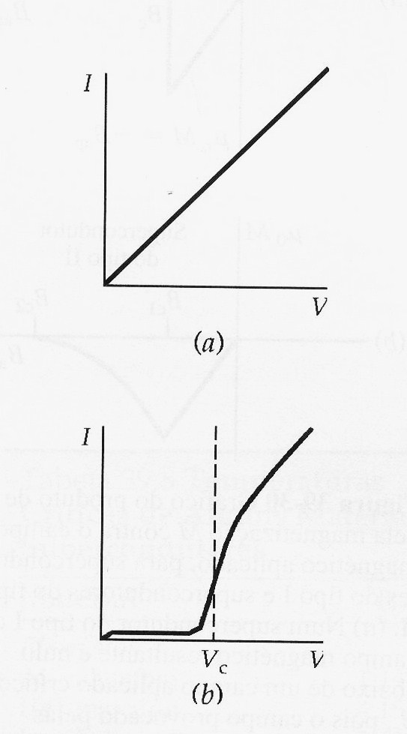  Figura 3 | O tunelamento de elétrons de um metal para outro pode ser observado através de uma camada delgada de material isolante com apenas alguns nanômetros de espessura (10⁻⁹m). Quando os dois metais são normais, isto é, não são supercondutores, a corrente resultante do tunelamento de elétrons através da camada isolante segue a Lei de Ohm, quando as voltagens aplicadas forem baixas (Figura 3a).  Se um dos metais for normal e o outro metal supercondutor, não há corrente elétrica ( no zero absoluto) até que a voltagem aplicada V seja maior que uma certa voltagem crítica V_{C} = E_{g}/e onde E_{g} é a energia de lacuna do semicondutor(gap) e e é a carga do elétron. A figura 3b mostra a corrente em função da voltagem aplicada. A corrente sobe abruptamente quando a energia de 2e.V, que os dois elétrons ganham ao atravessar o potencial V, for suficiente para romper um par de Cooper. A energia de lacuna E_{g} pode ser medida com grande precisão pela medição de V_{C}. Em temperaturas acima do zero absoluto há uma pequena corrente por causa da agitação térmica em elétrons de estados não emparelhados

JUNÇÃO JOSEPHSON
Brian Josephson sugeriu que quando dois supercondutores estiverem formando uma junção é possível o tunelamento de pares de Cooper de um supercondutor para outro, sem resistência elétrica. Essa junção é chamada junção Josephson. Quando um campo magnético uniforme é aplicado a um anel supercondutor com duas junções Josephson, a super corrente máxima evidencia efeitos de interferência que dependem da intensidade do campo magnético presente. Esse efeito pode ser utilizado para medir campos magnéticos muito fracos da ordem de 10⁻¹⁴T, que são correspondentes aos campos magnéticos emitidos pelo coração e cérebro humanos.
Todo o arranjo projetado para ser utilizado para essa medição diminui ao máximo os efeitos de campos magnéticos externos ao equipamento e o campo terrestre, que chega a ser de 60x 10⁻⁶ T. O campo magnético emitido por um neurônio é muito fraco, mas a atividade coerente de várias células em conjunto pode ser medida. São obtidas informações dos órgãos do sentido como olhos, ouvidos e dedos.

A figura 4 mostra a montagem de um SQUID e da bobina de deteção num Dewar (garrafa térmica especial), para investigar o campo magnético de uma região do cérebro.A bobina frontal é a parte da bobina de deteção que fica mais perto do crânio e que recebe o campo biomagnético mais intenso. As espiras remanescentes da bobina de deteção são montadas de modo que seja nulo o campo magnético resultante de um campo ambiental externo uniforme, ou de um campo com gradiente de campo uniforme impostos sobre o equipamento (observe o sentido do enrolamento das espiras).

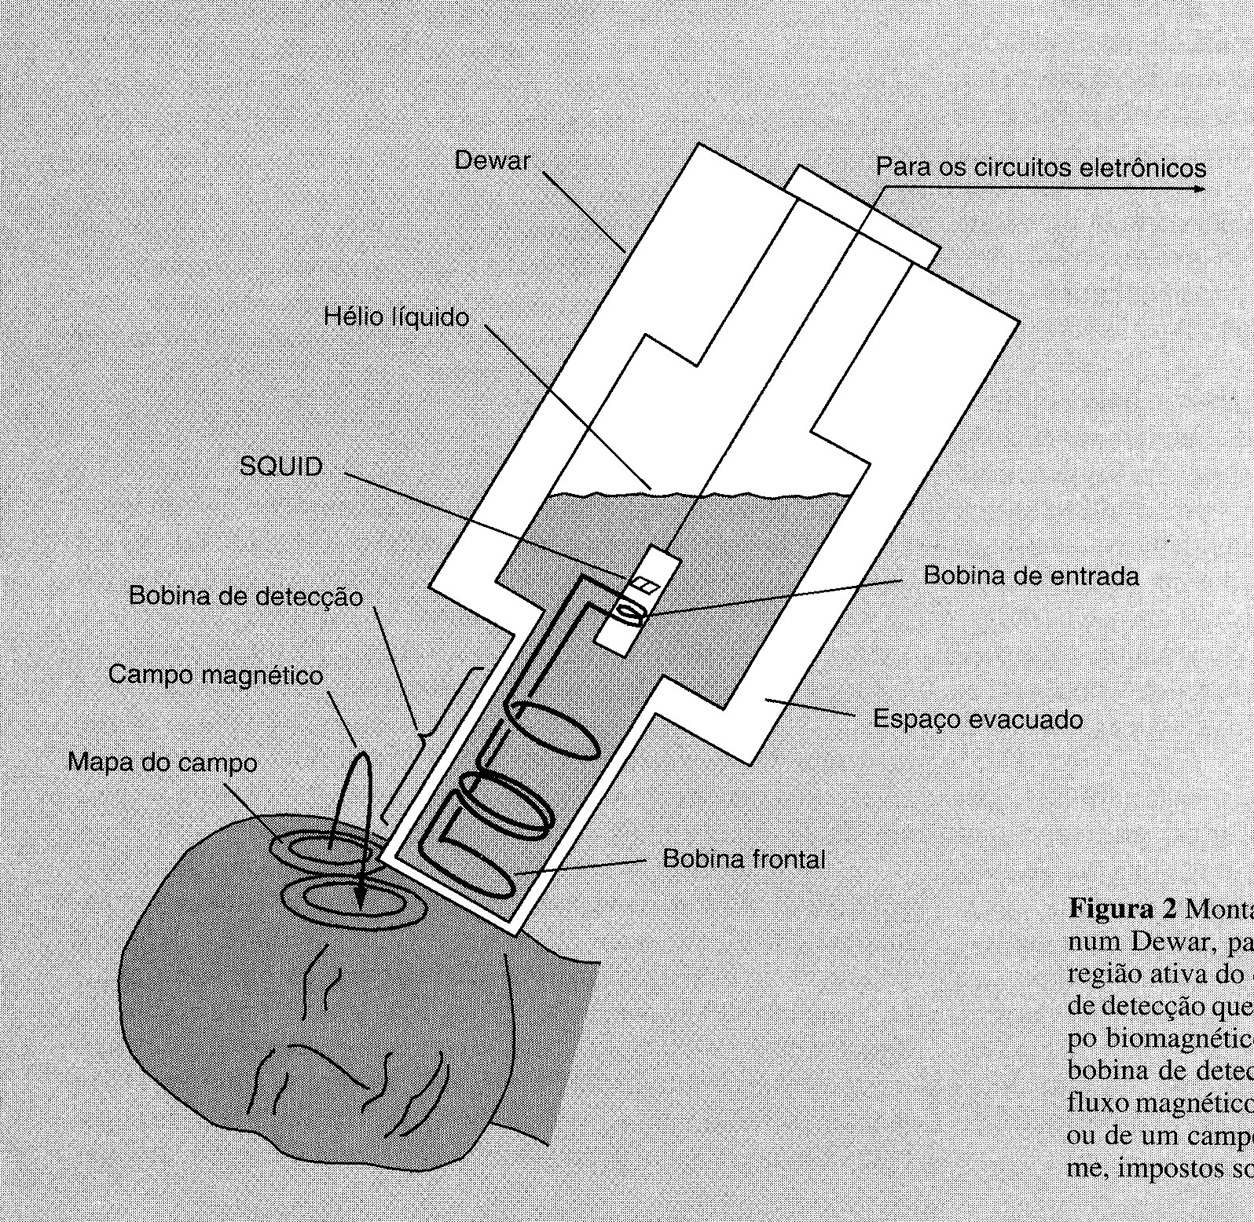

Figura 4

O uso do SQUID em diagnóstico.

Além do uso do SQUID em medicina diagnóstica existem ainda aplicações na prospecção de petróleo e de água quente em pesquisas geofísicas.
.

Referências básicas: 1-General Physics with Biosciences Essays- Jerry B. Marion , 1979, John Wiley and sons Cap. 19.4. 2-Physics- 4th Edition, Extended, David Halliday, Robert Resnick and Kenneth S. Krane, John Wiley and Sons, 1992. Cap. 53.10. 3-Física volume 4, Otica e Fisica Moderna, terceira edição, Guanabara Koogan, 1992, Cap. 39-8. 4- Quantum Physics- Robert Eisberg and Robert Resnick, John Wiley and Sons, 1974, cap. 14.
? “Os SQUIDs” , Samuel J. Williamson, páginas 335 a 338 do livro já citado Física volume 4, Otica e Física Moderna, Terceira edição, Paul Tipler, versão traduzida, Guanabara Koogan, 1992.

